新龙小三班

2023年11月7日 星期二 晴

▲今日出勤

应到24人，实到18人，王浩宇、许思冉、刁欣怡、黄曼汐、万钰彤、常佳怡小朋友请假！希望这些小朋友能早日来园参加我们的活动哦！

▲区域游戏：

今天选择在地面建构游戏的小朋友有：司睿、万宇、吴可馨；在桌面建构游戏的小朋友有：孙晨希、沈子煜；在娃娃家游戏的小朋友有：陶奕然、李云皓、赵锦泽、李一诺、郑沫苒、陶奕颖；在美工区游戏的小朋友有：徐言昊、史锦瑞、常佳怡；在图书区玩的小朋友有毛锦妍、刘雨琦、喻梓悦；在科探区玩的小朋友：彭思浛、万钰彤。

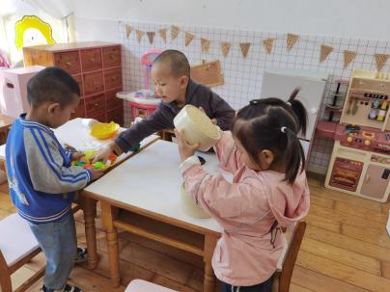 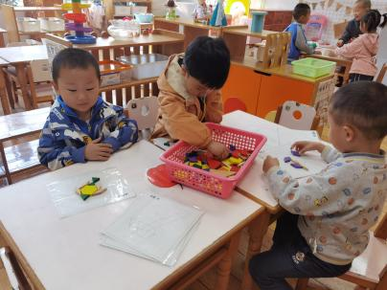 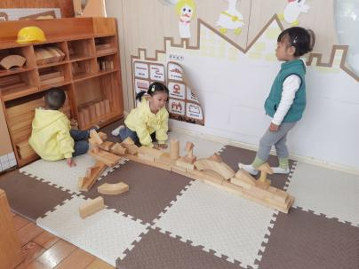

▲户外活动：体操游戏

今天我们玩了户外体操区，小朋友们挑战了快速通过独木桥、匍匐钻网，快来看看我们的活动精彩照片吧！

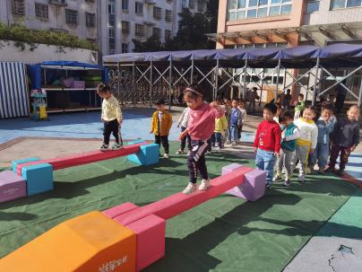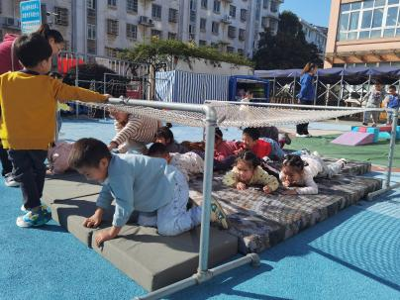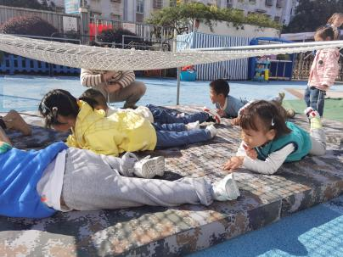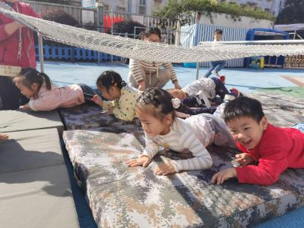 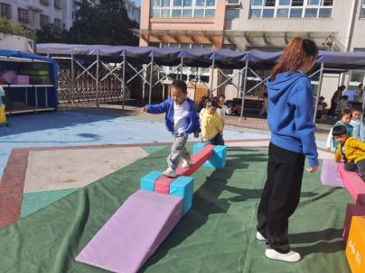 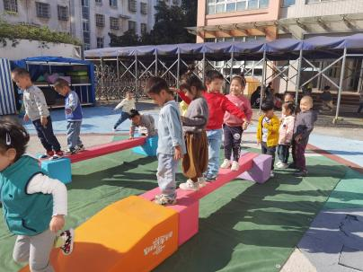

▲温馨提示：

1.今天我们开展了绘本活动《好饿的小蛇》，故事内容已上传班级网站，家长朋友们回家后可以和孩子们一起看一看、说一说，回顾这个有趣的绘本故事哦！